新 书 推 荐

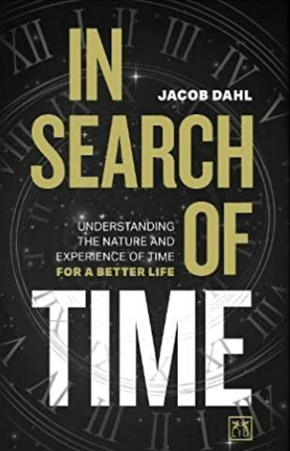
中文书名：《探索时间：了解时间的本质和体验，让生活更美好》
英文书名: In Search of Time: Understanding the nature and experience of time for a better life
作 者：Jacob Dahl
出 版 社：LID BUSINESS MEDIA
代理公司：ANA/ Susan Xia
页 数：256页
出版时间：2023年4月
代理地区：中国大陆、台湾
审读资料：电子稿
类 型：励志

内容简介：

时间是相对的，取决于情况、地点和文化，而且主观性很强。然而，我们却把它看作是客观的。我们共享标准化时间，几乎每项工作都依赖于标准化时间。从醒来，商务会议，交通，通过导航找路，见朋友，到看演出等方面，我们都依赖于时间和时间测量的标准化概念。未来给我们带来希望，期限推动了创新和生产力。时间驱动着我们前进，我们无时无刻不在谈论时间！“时间”一词在英语中是最常用的名词，然后依次是“年份”(第三位)和“日期”(第五位)。我们对它如此的着迷，有着很多有益和实际的原因。本书从不同的角度探索时间(从物理学，历史，哲学，人类学到艺术，商业和政治，生物学和心理学)。作者旨在让我们从不同的角度来审视时间的本质和我们的时间体验，从而更好地理解时间是什么，并以此来改进我们按时间安排生活的方式。通过更好地了解时间的性质和经验，我们可以保持时间中积极和富有成效的元素，消除生活中不健康的时间概念。
作者简介：

雅各布·达尔（Jacob Dahl）在麦肯锡公司工作了26年，最近成为了高级合作伙伴。如今，他是一家领先的国际银行的董事会成员，仍然是一名认真的科学领域的学生。

谢谢您的阅读！
请将反馈信息发至：夏蕊（Susan Xia）
安德鲁·纳伯格联合国际有限公司北京代表处
北京市海淀区中关村大街甲59号中国人民大学文化大厦1705室
邮编：100872
电话：010-82504406
传真：010-82504200
Email：susan@nurnberg.com.cn
网址：http://www.nurnberg.com.cn
微博：http://weibo.com/nurnberg
豆瓣小站：http://site.douban.com/110577/

